Le tecnologie “Tech up, Cost down” by igus protagoniste a EMO 2023
Lo specialista delle motion plastics ha presentato una gamma completa di soluzioni all’avanguardia per il manufacturing che ottimizzano la produzione in ottica di sostenibilità, anche economica. Tra le novità: robotica low cost, servizio CNC online, inediti telai stampati in 3D e catene portacavi a prezzi competitivi.

Lo scenario economico globale, caratterizzato da carenza di manodopera qualificata e alti costi dell'energia, influenza significativamente anche il settore delle macchine utensili. In tale contesto diventa indispensabile ottimizzare la produzione, efficientando i processi e riducendo i costi. Proprio per rispondere a queste esigenze, igus ha presentato a EMO 2023 una serie di tecnologie all'avanguardia accomunate dal claim “Tech up, Cost down”. Tra le novità igus: robot user-friendly a prezzi competitivi, servizio CNC online per la produzione rapida di componenti in plastica ad alte prestazioni, inedito rack di trasporto stampato in 3D e una nuova catena portacavi a basso costo per applicazioni autoportanti.

Robotica low cost igus
L'automazione rappresenta sicuramente una possibile soluzione alla carenza di manodopera qualificata, grazie a robot che possono svolgere mansioni di caricamento, assemblaggio e/o incollaggio. Una prerogativa, tuttavia, finora riservata principalmente a grandi aziende. "Per permettere anche alle PMI di godere dei vantaggi ‘Tech up, Cost down’, abbiamo messo a punto soluzioni che permettono di implementare progetti di automazione anche con piccoli budget (a partire da 2.000 euro), in tempi ridotti e con rischi minimi", spiega Andrea Fasan, Responsabile della BU Low Cost Automation (LCA) in igus Italia. "Ciò è possibile grazie a RBTX, il nostro marketplace online in cui le aziende possono trovare e assemblare componenti modulari low cost di oltre 100 fornitori. Tramite una semplice videochiamata, i clienti possono contattare il servizio RBTXpert dove esperti di automazione li guideranno nella scelta della soluzione più adatta alle loro esigenze. Con RBTX abbiamo già portato a termine quattrocento progetti che possono essere consultati online, il 95% dei quali prevede un investimento inferiore a 12.000 euro". Tra le proposte di Low Cost Automation firmate igus in mostra a EMO 2023, il cobot ReBeL "made in Colonia", un robot a braccio articolato realizzato in plastica ad alte prestazioni adatto al carico e scarico di macchinari e a leggeri compiti di pick-and-place sulle linee di montaggio. Inoltre, grazie al software gratuito igus Robot Control, è particolarmente facile da usare, anche per chi non ha specifiche conoscenze di programmazione.

Soluzioni personalizzate, rapide e semplici con il servizio CNC online
La fluidità e la rapidità dei processi sono fattori determinanti per le aziende manifatturiere, a cominciare dall'approvvigionamento di componenti speciali prodotti con macchine CNC. "Mettiamo a disposizione il nostro servizio CNC online, che – da oggi - consente una lavorazione ancora più veloce e conveniente con pochi clic", afferma Patrick Schwitalla, Lead Engineer per i semilavorati iglidur. Un servizio igus grazie al quale i clienti possono caricare online il modello 3D del componente speciale che necessitano e procedere all’ordine in soli tre minuti.

p-rack, il nuovo telaio per catene portacavi realizzato on demand tramite produzione additiva
Tra le novità presentate da igus a EMO 2023, il primo p-rack readychain stampato in 3D (printed rack), che semplifica e velocizza ulteriormente il trasporto e il montaggio dei sistemi per catene portacavi. Caratterizzato da un potenziale di personalizzazione praticamente illimitato, questo sistema consente di velocizzare molte fasi di lavoro. Tutti gli accessori possono essere stampati entro 36 ore, mentre i tempi di installazione sono ridotti fino al 66%. Il p-rack, inoltre, è anche molto più leggero della versione in metallo, con un peso ridotto fino all'80% che rende la movimentazione molto più sicura e semplice. Un altro punto di forza è che tutti gli accessori possono essere stampati utilizzando amido di mais compostabile, che rende questa soluzione anche eco-friendly.

Catena portacavi low cost per applicazioni autoportanti
In ottica di ottimizzazione dei costi, per le aziende è sempre più importante investire in funzioni effettivamente necessarie. Per questo igus ha sviluppato la nuova catena portacavi E4Q.64L per applicazioni con carichi medi. “Si tratta della variante più piccola e ottimizzata del già celebre modello E4Q, di cui conserva tutti i plus assicurando un risparmio fino al 20%”, sottolinea Luca Butturini, Responsabile della divisione catene portacavi in igus Italia. Inoltre, grazie a un meccanismo a scatto, gli utenti possono aprire i traversini della catena portacavi in pochi secondi usando solo due dita. Eliminando la necessità di utilizzare utensili, è dunque possibile ridurre i tempi di installazione di circa il 40%.

Semplicità rivoluzionaria: sviluppo dei prodotti nel metaverso
EMO è stata infine l’occasione per presentare le opportunità dell'iguverse, il metaverso di igus, attraverso nuovi casi applicativi. Grazie alla realtà virtuale, ingegneri, tecnici e commerciali di tutto il mondo possono realmente lavorare in coprogettazione, mettendo a punto macchine e impianti in modo più rapido, economico e sostenibile. Lo sviluppo collaborativo dei prodotti nel mondo virtuale permette, infatti, di eseguire analisi di fattibilità, collaudi e simulazioni delle operazioni di montaggio e installazione.

Didascalie:
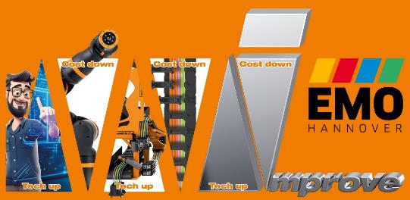

Immagine PM5023-1 - igus_Tech up_Cost Down_EMO 2023
Tech up, Cost down: A EMO 2023, igus ha proposto soluzioni innovative per rendere la produzione più economica e sostenibile. (Fonte: igus GmbH)

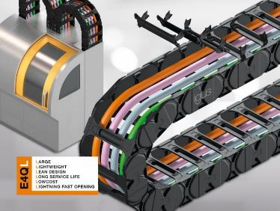
Immagine PM3823-1 - igus_nuova catena portacavi E4Q.64L
Tutti i vantaggi di E4Q con costi fino al 20% inferiori: la nuova E4Q.64L è ideale per applicazioni con carichi medi (come le macchine utensili) ed è caratterizzata da elevata resistenza, lunga durata d'esercizio e peso ridotto. (Fonte: igus GmbH)

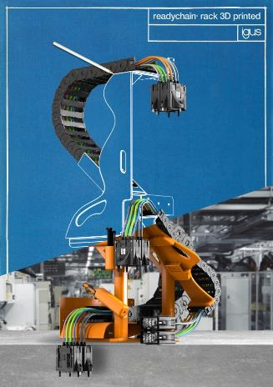
Immagine PM3623-1 - igus_p-rack readychain stampato in 3D
Tempo di installazione ridotto del 66%, peso dell'80%: il primo rack per catene portacavi stampato in 3D è una soluzione di installazione rapida per i sistemi di alimentazione igus, senza limiti di personalizzazione. (Fonte: igus GmbH)
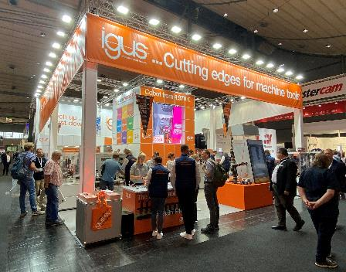

Stand igus GmbH a EMO 2023

Relazioni Pubblico Relazioni Stampa

Marie Olyve Pinkommunication per igus Italia
Marketing e Comunicazione Cristina Cortellezzi - Tel. +39 340 1044227
igus Italia Laura Premoli - Tel. +39 347 4149606
Via delle Rovedine, 4 info@pinkommunication.it
23899 Robbiate (LC)
Tel. +39 039 5906 266
molyve@igus.net
www.igus.it/press

INFORMAZIONI SU IGUS

igus GmbH sviluppa e produce motion plastics. Questi polimeri ad alte prestazioni sono esenti da lubrificazione; migliorano la tecnologia e riducono i costi ovunque ci siano parti in movimento. Nei sistemi di alimentazione, nei cavi da posa mobile, cuscinetti lineari e non e per gli attuatori lineari a vite, igus è leader di mercato a livello mondiale. Impresa a conduzione familiare con sede a Colonia (Germania), igus ha filiali in 31 paesi e conta circa 4.600 dipendenti in tutto il mondo. Nel 2022 igus ha realizzato un fatturato di 1,15 miliardi di euro. igus gestisce i più grandi laboratori di test del settore per poter offrire soluzioni e prodotti innovativi e una maggiore sicurezza per gli utenti. 234.000 articoli sono disponibili a magazzino, la cui durata d'esercizio può essere calcolata online. Negli ultimi anni l'azienda ha continuato ad ampliare la propria attività, creando anche startup interne, per esempio per i cuscinetti a sfere, gli azionamenti robot, il settore della stampa 3D, la piattaforma RBTX per Lean Robotics o per la gamma "smart plastics" di componenti intelligenti per l'Industria 4.0. Tra gli investimenti più significativi in materia ambientale ci sono il programma "chainge" - riciclo di catene portacavi usate - e la partecipazione in un'impresa che mira a produrre petrolio da rifiuti plastici.

I termini "igus", “Apiro”, "chainflex", "CFRIP", "conprotect", "CTD", “drygear”, "drylin", "dry-tech", "dryspin", "easy chain", "e-chain", "e-chain systems", "e-ketten", "e-kettensysteme", "e-skin", “e-spool”, "flizz", “ibow”, “igear”, "iglidur", "igubal", “kineKIT”, "manus", "motion plastics", “print2mold”, "pikchain", "plastics for longer life", "readychain", "readycable", “ReBeL”, "speedigus", "tribofilament“, "triflex", "robolink", "xirodur" e "xiros" sono marchi protetti ai sensi delle leggi vigenti sui marchi di fabbrica nella Repubblica Federale Tedesca e in altri paesi, ove applicabile

